Metodikas “Vienreizējā maksājuma piemērošanas metodika tehniski ekonomiskās priekšizzpētes izstrādei dalībai Eiropas Savienības pētniecības un inovācijas pamatprogrammas “Apvārsnis 2020” apakšprogrammā “Mazo un vidējo komersantu instruments” darbības programmas "Izaugsme un nodarbinātība" 1.2.1. specifiskā atbalsta mērķa "Palielināt privātā sektora investīcijas P&A" 1.2.1.2. pasākuma "Atbalsts tehnoloģiju pārneses sistēmas pilnveidošanai" ietvaros” 1.pielikums

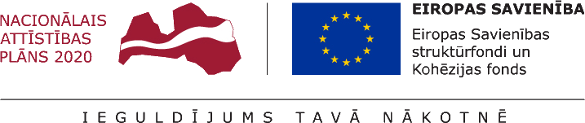

NOSLĒGUMA PĀRSKATS

ATZĪME PAR NOSLĒGUMA PĀRSKATA APSTIPRINĀŠANU (aizpilda Aģentūra)
Noslēguma pārskata saņemšanas datums/pasta zīmoga datums

Noslēguma pārskata apstiprināšana (atzīmēt atbilstošo):
Jā Nē

Datums:

PROJEKTA IDENTIFIKĀCIJA
Projekta nosaukums
Projekta numurs
Projekta īstenošanas termiņš

ATBALSTA SAŅĒMĒJS
Nosaukums
Reģistrācijas numurs
Kontaktpersona
E-pasta adrese
Tālrunis

ATBALSTA SAŅĒMĒJA NORĒĶINU REKVIZĪTI
Bankas nosaukums
Bankas kods
Bankas konta numurs

PROJEKTA MĒRĶIS UN SASNIEGTIE REZULTĀTI
Lūdzam sniegt kopsavilkumu par projekta mērķi/-iem, kā arī par projekta ietvaros plānotajām aktivitātēm, īstenotajām aktivitātēm un sasniegto rezultātu.

PROJEKTA IZDEVUMU KOPSAVILKUMS
Projekta tiešās un netiešās izmaksas | Summa, EUR
Vienreizējais maksājums | 50 000

ATBALSTA SAŅĒMĒJA VAI TĀ LIKUMISKĀ PĀRSTĀVJA PARAKSTS
Apliecinu, ka noslēguma pārskatā sniegtā informācija ir patiesa un ticama:
- projekts nav ticis finansēts no citiem Eiropas Savienības fondu finanšu līdzekļiem vai citiem ārvalstu finanšu instrumentiem. Projekta ietvaros veiktās darbības nepārklājas ar darbībām, kas tiek finansētas Eiropas Savienības fondu vai citu ārvalstu finanšu instrumentu ietvaros;
- projekta ietvaros radušās izmaksas ir identificējamas, pārbaudāmas un attiecināmas saskaņā ar Eiropas Savienības un Latvijas Republikas normatīvo aktu prasībām;
- ir ievēroti normatīvie akti par atbalsta uzskaiti, piešķiršanas kārtību un maksimālie robežlielumi, ko komersants var saņemt 3 fiskālo gadu periodā, ja atbalsts tiek sniegts saskaņā ar de minimis regulu;
- ir ievēroti ES fondu projekta īstenošanas publicitātes nosacījumi.

Vārds, uzvārds:
Amats:
Vieta, datums: | Paraksts:

